
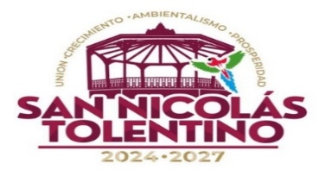
ARTICULO 84 FRACCION XLVII A

EVALUACION Y ENCUESTAS A PROGRAMAS FINANCIADOS CON RECURSOS

PUBLICOS

EN EL MUNICIPIO DE SAN NICOLAS TOLENTINO NO SE GENERO INFORMACION EN EL ARTICULO 84 FRACCION XLVII A, EN: Denominación del programa evaluado, Denominación de la evaluación, Hipervínculo a los resultados de la evaluación, ya que por el momento no se ha programado el recurso a ejecutarse en el Ejercicio 2026, no se puede aplicar de acuerdo a lo establecido por la Ley para la Administración de las Aportaciones Transferidas al Estado y Municipios de San Luis Potosí, debe de validarse por el Consejo de Desarrollo Social Municipal, por lo cual a este mes de JUNIO del presente año, todavía no se tienen Evaluación y encuestas a programas financiados con recursos públicos.

